RELATÓRIO DA AVALIAÇÃO ALIQUOTA PROGRESSIVA

2020

ESPERANÇA NOVA PR

REGIME PRÓPRIO DE PREVIDENCIA SOCIAL DE
ESPERANÇA NOVA – PR

JUNHO - 2020
1 – INTRODUÇÃO

O presente relatório tem a finalidade de avaliar a majoração da alíquota de 14% ou a implantação da alíquota progressiva ao Regime Próprio de Previdência Social do Município de Esperança Nova.
O Regime Próprio de Previdência Social do Município de Esperança Nova, na qual possui 163 servidores, sendo 140 sendo 140 ativos, 15 inativos e 8 pensionistas, para o plano previdenciário. Quanto ao somatório dos bens e direitos destinados a cobertura dos benefícios previdenciários assegurados pelo plano, as aposentadorias e pensões, possuía um montante de R$ 13.951.145,27 no mês de junho de 2020.
Realizado o cálculo atuarial foram considerados os benefícios garantidos, o plano de custeio, as metodologias de cálculo, entre outras variáveis, o resultado atuarial na data focal de 31/12/2019, apresentou um superávit atuarial no montante de R$ 5.616,00, o qual deverá ser financiado pelo Ente, sendo praticadas as alíquotas de custo normal de 12,00% para o Ente e 11,00% para os servidores, conforme legislação municipal vigente.
O Relatório da Avaliação Atuarial do Regime Próprio de Previdência Social - RPPS da Prefeitura Municipal de ESPERANÇA NOVA PR, posicionada em 31 de dezembro de 2019, data focal para o cálculo do valor atual dos compromissos futuros do plano de benefícios, das necessidades de custeio e apuração do resultado atuarial, com Nota Técnica Atuarial n.º 2019.000282.1, registrado no CADPREV.
O art. 40 da Constituição Federal de 1988 assegura aos servidores titulares de cargos efetivos da União, dos Estados, do Distrito Federal e dos Municípios (incluídas suas autarquias e fundações), regime de previdência de caráter contributivo e solidário, mediante contribuição do ente público e dos servidores ativos, aposentados e pensionistas, observados critérios que preservem o equilíbrio financeiro e atuarial.
A Lei no 9.717, de 27 de novembro de 1998, dispõe sobre as regras gerais para organização e funcionamento dos RPPS dos entes federativos, estabelecendo no art. 1º que estes deverão observar normas gerais de contabilidade e atuaria, de modo a garantir o equilíbrio financeiro e atuarial, devendo, na forma de seu inciso I, realizar avaliação atuarial inicial e em cada balanço, utilizando-se parâmetros gerais, para a organização e revisão do plano de custeio.
Em seu art. 9º, a Lei no 9.717/1998 atribui a União, por intermédio do Ministério da Previdência Social, a competência para exercer a orientação, supervisão e acompanhamento dos RPPS, bem como para o estabelecimento e publicação de parâmetros e diretrizes gerais. Tais competências são atualmente exercidas pela Secretaria de Previdência do Ministério da Economia, nos termos da Lei no 13.341/2016 e do Decreto no 9.679/2019. No que se refere as avaliações e reavaliações atuariais dos RPPS, esses parâmetros gerais estão definidos pela Portaria MF no 464, de 19 de novembro de 2018.
Para verificar o equilíbrio do atual plano de custeio, contratou a ACTUARY SERVIÇOS
ATUARIAIS para elaboração do estudo atuarial, cujos resultados estarão detalhadamente descritos no RELATÓRIO DA AVALIAÇÃO ATUARIAL 2020.
O trabalho foi desenvolvido em observância à atual legislação que dispõe sobre a criação, acompanhamento e regulamentação de Regimes Próprios de Previdência para União, Estados, Distrito Federal e Municípios, bem como à base de dados disponibilizada pelo Município e o respectivo Regime Próprio de Previdência Social.
A tabela progressiva da União varia de 7,5% a 22% de acordo com o salário do servidor:
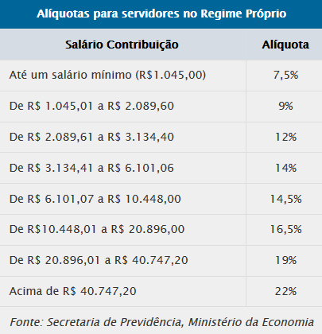
Ou em atendimento ao disposto no § 4° do Art. 9° 103/2019 “Os Estados, o Distrito Federal e os Municípios não poderão estabelecer alíquota inferior à da contribuição dos servidores da União, exceto se demonstrado que o respectivo regime próprio de previdência social não possui déficit atuarial a ser equacionado, hipótese em que a alíquota não poderá ser inferior às alíquotas aplicáveis ao Regime Geral de Previdência Social”. Demonstrado na tabela abaixo:
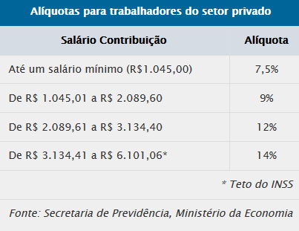
Qualquer uma das duas modalidades de alíquotas progressivas traria prejuízo na arrecadação da receita Previdenciária, porque a remuneração dos servidores varia em média de um salário mínimo até três salários mínimos para aproximadamente 90% dos servidores.

Distribuição dos Servidores Ativos por Faixa Salarial
Intervalo (R$) | Quantidade | Frequência | Frequência Acumulada
R$ 998,00 Até R$ 1.751,81 | 80 | 57,14% | 57,14%
De R$ 1.751,82 a R$ 2.919,72 | 45 | 32,14% | 89,29%
De R$ 2.919,73 até R$ 5.839,45 | 12 | 8,57% | 97,86%
Acima de R$ 5.839,45 | 3 | 2,14% | 100,00%

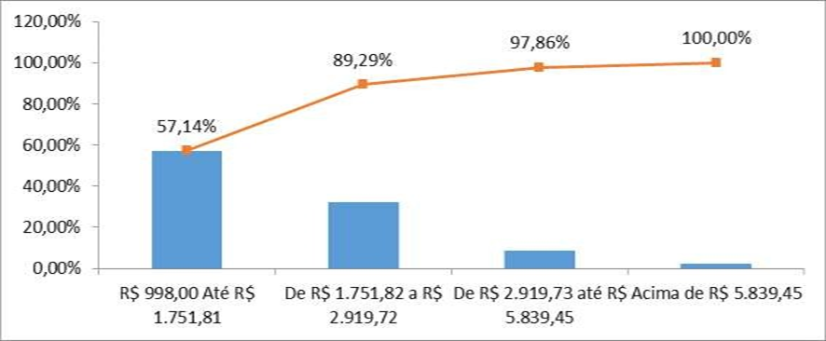
Com a finalidade de garantir aos servidores e benificiários, poder executivo e conjunto com a diretoria do Instituto de Previdência de Esperança Nova tomou a medida de majorar a alíquota de 11% para 14% a fim de garantir o futuro de todos, garantindo a proteção financeira para nós e nosso dependente, dependerá sempre de uma boa gestão à frente do IPEN.
Essas medidas obrigatórias devem ser implementadas o mais rápido possível. O município que não fizer, bem como não cumprir as outras obrigações previdenciárias, perderá o Certificado de Regularidade Previdenciária (CRP), ficando impossibilitado de receber transferências voluntárias federais, inclusive empréstimos feitos em instituições financeiras federais. E com a Reforma da Previdência essa exigência ficou constitucionalizada, nos termos do art. 167, XIII, da Constituição Federal (CF).
Diante disso foi importante que a Câmara Municipal, que conta com representantes de da sociedade e é responsável pelos grandes temas locais, aprovou essas medidas obrigatórias observando o prazo da anterioridade nonagesimal em consonância ao prazo limite disposto na Portaria 1348/2019 da SPREV.
Porquê da não instituição da alíquota progressiva no âmbito do município de Esperança Nova tanto o é, que nem mesmo o Estado do Paraná, possuindo hoje um regime previdenciário próprio praticamente estável, já que a concessão de aposentadorias ainda está ao encargo do PARANAPREVIDÊNCIA, transformado pela gestão do Governo do Paraná anterior em regime financeiro, não o fez, e ainda passou a tributar o aposentado que perceba acima de 3 salários mínimos. –PEC 45/2019.
A instituição da alíquota progressiva provocaria déficit técnico a curto prazo, traria a obrigatoriedade da tomada de outras medidas tais como instituição de contribuição previdenciária (ordinária) sobre aposentados e pensionistas que percebam salário superior a 1 salário mínimo, cobrança de contribuição previdenciária (extraordinária), dos servidores ativos, inativos e pensionistas e ainda a tomada de outras medidas, que possam ser indicadas nas reavaliações atuariais.
Também em levantamento por consulta a outros RPPS de outros municípios do Estado do Paraná, nenhum adotou a alíquota progressiva pois ela causa perda de receita, ou seja, prejuízo aos cofres dos RRPS, comprometendo o futuro das aposentadorias e pensões dos servidores.
No que se refere ao benefício auxílio-reclusão, os §§ 2º e 3º do artigo 9º simplesmente o excluiu da condição de previdenciários, necessitando assim o Município neste momento extingui-lo e o benefício se tornou de responsabilidade do município.
Importante também que se traga a balha qual seja a data para a entrada em vigor dessas alterações, a transformação do benefício auxílio-reclusão, de acordo com o artigo 36 da E.C. 103/2019, tem previsão a partir de 13.11.2019, data da publicação da norma constitucional, já a majoração das alíquotas deveriam estar implementadas desde 01 de março do corrente ano, por força do artigo 36, inciso I, da referida emenda.
Importante que se diga que o prazo previsto na Portaria nº 1.348, de 03.12.2019, refere-se à fiscalização, não da implementação das medidas necessárias, não se tendo conhecimento ser o mesmo entendimento seja do Tribunal de Contas do Estado do Paraná ou do Ministério Público Estadual.
O não atendimento da obrigatoriedade prevista na E.C. nesse tocante desafia diretamente o artigo 11 da Lei 8.429/1992 (improbidade) e art. 8º da Lei 9.717/98 (responsabilidade previdenciária).
Outras situações visando o equilíbrio financeiro e atuarial deverão ser tomadas, entrementes, deverá ser observado as indicações nas avaliações atuariais futuras, bem como as adequações referente as regras de aposentadorias e pensão por morte, a compensação entre as receitas de contribuição referente aos militares e as receitas de contribuição aos demais regimes, ainda a serem regulamentadas pela União, entre outras.
Entra na pauta uma novidade para a equação do déficit, anteriormente o ônus era exclusivamente do Tesouro Municipal, após a emenda 103/2019, o ônus será divido também dos servidores ativos, inativos e pensionistas.
O cálculo da alíquota efetiva ajuda a avaliar a contribuição resultante da aplicação de alíquotas progressivas. Trata-se da alíquota que informa quanto efetivamente o servidor paga para o RPPS sobre a sua remuneração e quanto irá pagar. Um exemplo ajuda a compreender a alíquota efetiva segue abaixo:

Valor Salário Mínimo | 1.045,00
Valor do Salário de Contribuição | 2.204,95
Valor de Contribuição antes da EC nº 103/19 | 242,54
Valor de Contribuição progressiva depois da EC nº 103/19 | 188,92
Valor de Contribuição 14% após EC 103/19 | 308,69
Valor da Patronal antes EC nº 103/19 | 264,59
Valor da Patronal depois EC nº 103/20 | 308,69
Alíquota efetiva da antes da EC nº 103/19 | 11%
Alíquota efetiva progressiva EC nº 103/19 | 8,57%
Alíquota efetiva 14% após EC 103/19 | 14%
Servidor ativo
ANTES
% | Base de cálculo (R$) | PSS (R$)
11 | 2.204,95 | 242,54
DEPOIS
% / FAIXA | Base de cálculo (R$) | Recolhimento por faixa (R$)
7,5 | 1.045,00 | 78,38
9 | 955,00 | 85,95
12 | 204,95 | 24,59
14 | 0,00 | 0,00
14,5 | 0,00 | 0,00
16,5 | 0,00 | 0,00
19 | 0,00 | 0,00
22 | 0,00 | 0,00
TOTAL | 2.204,95 | 188,92
 | DIF ARREC FUTURO | -119,77
 | DIF ARREC PASSADA | -53,63

Como ficou explicitado acima a inviabilidade da instituição da referida contribuição, o levantamento preliminar realizado analisou que a curto prazo o IPEN passaria de superavitário para deficitário.
A grande pergunta é: “O que é melhor: uma alíquota contributiva única de 14,00% ou a alíquota progressiva?”.

